2023-2024学年第二学期网上重修选课操作说明
各学院、相关教学单位：
本学期学生网上重修选课工作已开始，具体操作如下：
一、教务系统网上重修办理：
办理条件：该课程本学期开课，且课程号课程名与原不及格课程的课程号课程名一致。
网上重修办理具体操作流程：
选课结果查询核对，看是否重修选课程成功
开学初重修阶段，登录http://122.194.115.165 （校外外网访问）校内机房内网访问10.10.10.12网址
点击“教务管理系统”，输入学号、密码
点击上方的“综合查询”，再点击左侧“不及格成绩”中查询尚不及格的课程号
点击上方的“选课课程”，再点击“网上选课”，然后选择“重修课程”，进入重修选课界面，根据自身的情况选择“跟班”或“自学”，输入要重修的课程号及课序号，点击确定，注意看提示是否成功
点击上方“教学资源”，再点击左侧“课程课表”，输入课程号，出现该课程号的所有课程，通过查看，获悉该课程的课表

二、手工申请课程重修办理
办理条件：因培养方案调整,低年级培养方案开设的高学分同名课程，不能在网上办理的，可申请填写手动重修申请表和手动重修汇总表办理。
手动重修办理具体操作流程：
- 学生先填写好《手动重修申请表》，以班级为单位报送二级学院。
- 二级学院审核汇总后交考试中心。
三、重修办理操作图
- 通过教务处网站的教务系统进行登录或者利用下图IP地址登录，然后点击统账号密码登录。
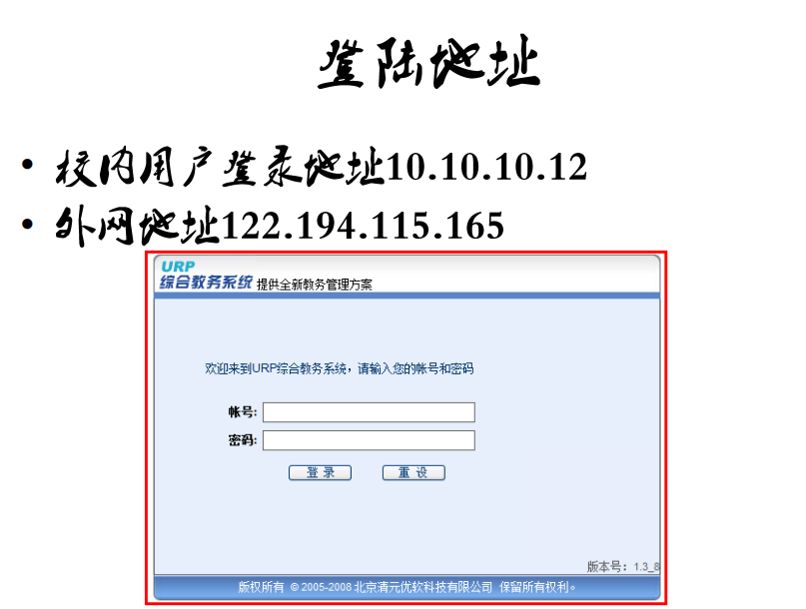
- 进入教务系统后，点击上方的“综合查询”，再点击左侧“不及格成绩”中查询尚不及格的课程号

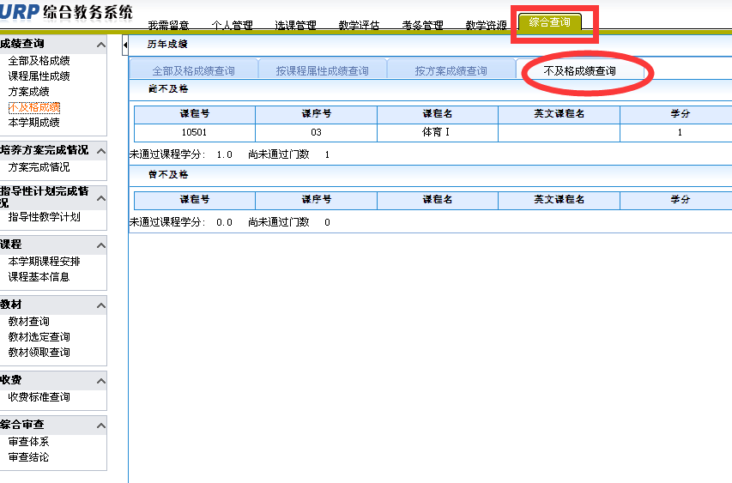

- 点击上方“教学资源”，再点击左侧“课程课表”，输入课程号，出现该课程号的所有课程，通过查看，获悉该课程的课表。

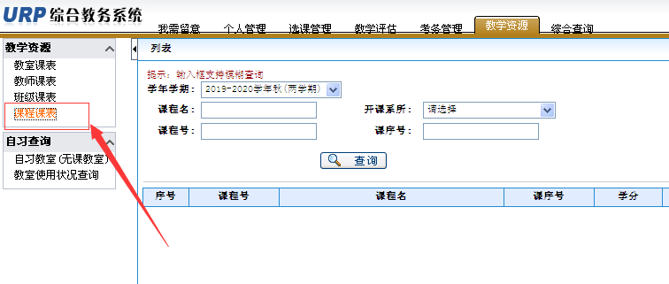
例如：某同学课程号10119高等数学（下篇）不及格，需要重修，先选择学年学期：“2022-2023学年春（两学期），然后输入课程名或课程号进行查询。

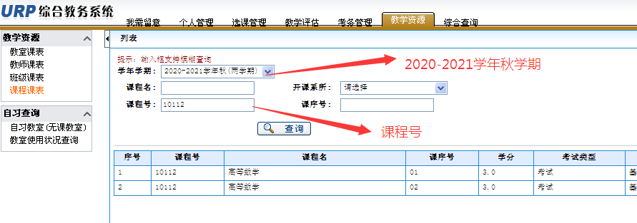
选择学期

- 点击上方的“选课课程”，选择方案后点击，再点击“网上选课”，然后选择“重修课程”，进入重修选课界面，如果存在课程冲突，只能选择自学重修，学生根据自身的情况选择“跟班”或“自学”，输入要重修的课程号及课序号，点击确定，注意看提示是否成功。
